Протокол № 5
заседания членов Совета Некоммерческого партнерства «Межрегиональное объединение дорожников «СОЮЗДОРСТРОЙ»

г. Москва 29 февраля 2016 года

Форма проведения: очная

Присутствовали члены Совета: Кошкин Альберт Александрович – Президент ОАО «Сибмост», Хвоинский Леонид Адамович – генеральный директор СРО НП «МОД «СОЮЗДОРСТРОЙ», Андреев Алексей Владимирович – генеральный директор ОАО «ДСК «АВТОБАН», Нечаев Александр Федорович – Председатель Совета директоров ООО «Севзапдорстрой», Рощин Игорь Валентинович – Первый заместитель генерального директора ОАО «Дорисс», Любимов Игорь Юрьевич – генеральный директор ООО «СК «Самори», Лилейкин Виктор Васильевич – генеральный директор ЗАО «Союз-Лес», Данилин Алексей Валерьевич – Исполнительный директор ООО «Магма 1», Вагнер Яков Александрович – Генеральный директор ООО «Стройсервис», Абрамов Валерий Вячеславович – генеральный директор ЗАО «ВАД», Власов Владимир Николаевич – генеральный директор ПАО «МОСТОТРЕСТ».

Повестка дня:

- О делегировании представителей для участия в Окружной Конференции саморегулируемых организаций по г. Москве 04.03.2016 г.
- О выдвижении кандидатуры для избрания Президентом Ассоциации «Национальное объединение строителей».

По первому вопросу: выступил генеральный директор НП МОД «СОЮЗДОРСТРОЙ» Хвоинский Л.А.: 04.03.2016 года состоится Окружная конференция саморегулируемых организаций по г. Москве. Предлагаю избрать представителем с правом решающего голоса от нашей организации – заместителя генерального директора саморегулируемой организации Некоммерческое партнерство «Межрегиональное объединение дорожников «СОЮЗДОРСТРОЙ» Хвоинского Анатолия Владимировича.

Решили: избрать представителем с правом решающего голоса от саморегулируемой организации Некоммерческое партнерство «Межрегиональное объединение дорожников «СОЮЗДОРСТРОЙ» заместителя генерального директора НП МОД «СОЮЗДОРСТРОЙ» Хвоинского Анатолия Владимировича.

Голосовали:
За – 11 голосов, против – нет, воздержался – нет.

По второму вопросу: выступил генеральный директор НП МОД «СОЮЗДОРСТРОЙ» Хвоинский Л.А.: в марте 2016 года состоится Всероссийский съезд саморегулируемых организаций основанных на членстве лиц осуществляющих строительство, на котором планируется проведение выборов Президента Ассоциации «Национальное объединение строителей». Предлагаю выдвинуть для избрания Президентом Ассоциации «Национальное объединение строителей» кандидатуру генерального директора строительного холдинга ЛСР – Молчанова Андрея Юрьевича.

Решили: Выдвинуть для избрания Президентом Ассоциации «Национальное объединение строителей» кандидатуру генерального директора строительного холдинга ЛСР – Молчанова Андрея Юрьевича.

Голосовали:
За – 11 голосов, против – нет, воздержался – нет.

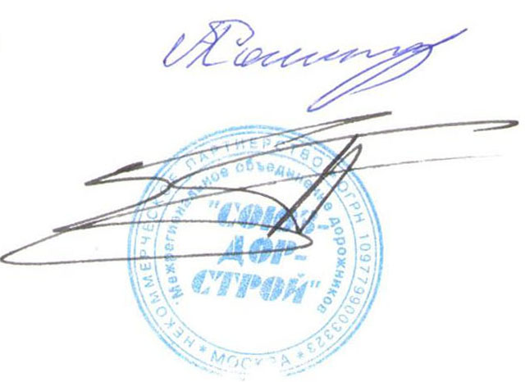
Председатель Собрания Кошкин А.А.

Секретарь Собрания Суханов П.Л.

